1. **搜索页面通用的左侧搜索栏内容**
2. 定位到具体包含当前关键词的目录结构，以二级目录为基准，并展开当前末级目录所在的二级目录。（这个是所有选项的基础，后面的搜索选项都是在这个确定好的目录结构下进行的）
3. 根据当前的活动类型过滤（当前搜索出来的商品是否有参加到某项活动中去。New Arrivals..）
4. 根据品牌类型搜索（当前目录下的哪些品牌包含搜索的关键词）
5. 根据搜索出的商品价格区间进行过滤
6. 根据商品支持的支付方式/运输方式过滤（COD，Fulfilled by，Shipped from）
7. 根据商品的星级进行过滤
8. **搜索结果页展示类型**

目前的搜索结果页包括四种基本类型展示

1. “整个目录”下的关键词搜索展示

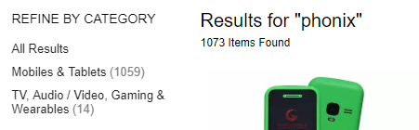

*图一 “整个目录”下的关键词搜索展示*

1. “指定目录”下的关键词搜索展示

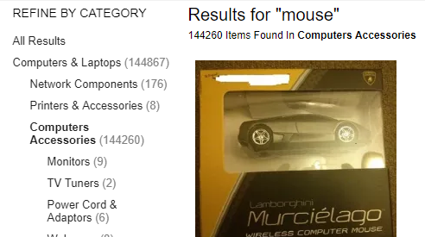

*图二 “指定目录”下的关键词搜索展示*

1. 关键词匹配“具体某个详细目录”下的商品展示（当定位的详细目录为一级目录的时候，左侧栏直接拉去所有的二级目录列表;当定位的详细目录为二级目录以下的时候，展示当前目录以及下层所有子目录）

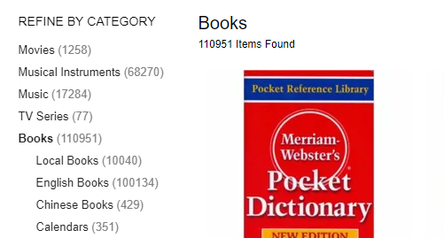

*图三 关键词匹配“具体某个详细目录”下的商品展示*

1. “具体某几个品牌”下的关键词搜索展示

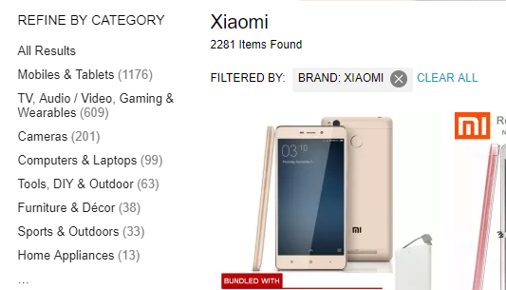

*图四 “具体某几个品牌”下的关键词搜索展示*

1. “具体某个商铺”下的商铺页面展示

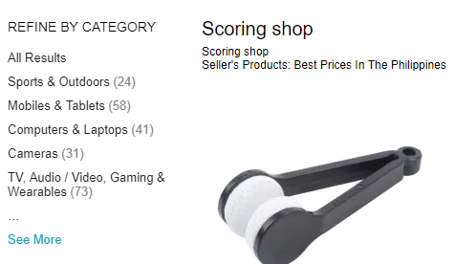

*图五 “具体某个商铺”下的商铺页面展示*

以上为几种基本搜索结果页类型，同时存在几种基础组合而成的混合搜索结果。配合一中的左侧栏的过滤条件可以实现详细的商品筛选功能。

1. **首屏页头搜索引导框**

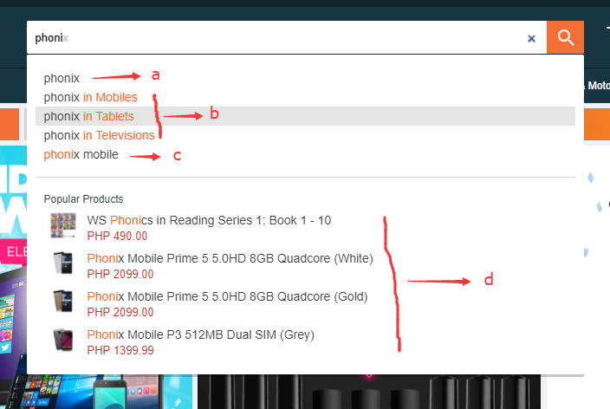

*图六 搜索栏的四种搜索展现形式*

首屏搜索框中的结果目前分为四类

1. Hint类型搜索。提示类搜索，这种类型的搜索会尝试自动补全你输出的文本信息（不会自动纠错），没有尝试项则直接展示用户输入的文本信息。点击后跳转到搜索结果展示页
2. Cat类型搜索。当上面的Hint类型命中了相关目录下的商品之后会展示该种类型，按照搜索出来的每个目录下商品数量多少来确定展示目录的顺序，最多展示四条目录信息。点击后跳转到搜索结果展示页
3. Popular类型搜索。根据用户输入的文本以及hint出的对应词汇，从数据库（或其他的大数据）中获取到关联当前单词的，被搜索到次数最多的若干词组，最多展示三条热搜关键词组。点击后跳转到搜索结果展示页
4. Popular Products类型搜索。最普通的搜索类型，在所有目录下，搜索商品名字与用户输入的单词匹配的商品信息，并取出最多四条命中率最高的商品相关信息，展示在搜索框的最下方。点击后依然跳转到搜索结果展示页
5. **搜索框中的搜索链接，跳转到搜索详情页的对应关系**

对于a类的搜索，跳转搜索详情页的规则以及优先级如下：

1. 当输入或者是自动补全的文本信息匹配为商家名称的时候，跳转的搜索结果页为⑤
2. 当输入或者是自动补全的文本信息匹配为品牌名称的时候，跳转的搜索结果页为④
3. 当输入或者是自动补全的文本信息匹配某个目录名称或者目录描述的时候，跳转的搜索结果页为③
4. 当输入或者是自动补全的文本信息不匹配以上任何规则的时候，则调用基础的全目录关键词搜索，跳转的搜索结果页为①

对于b类的搜索，跳转搜索详情页的规则如下：

1. 因为已经约定好对应的目录名称，所以这里会直接跳转到搜索结果页②，并展开当前二级目录以下的子目录

对于c类的搜索，跳转搜索详情页的规则以及优先级如下（以下标准不确定，因为关键词是系统直接提供的，所以变数比较多）：

1. 当文本信息匹配为品牌名称的时候，跳转的搜索结果页为④
2. 当文本信息匹配为某个目录名称或者目录描述的时候，跳转的搜索结果页为③
3. 当文本信息匹配某一品牌名称，与此同时挂钩某个目录名称或者目录描述的时候，跳转的搜索结果页为③+④
4. 对于不符合以上标准，或者是文本足够长而能搜出详细商品信息的时候，跳转的搜索结果页为①

对于d类的搜索，跳转搜索详情页的规则如下：

1. 因为提供的是具体的详细商品名称以及信息，所以结果会直接导向到①